Nome: Luigi Soares Sorrentino – matricula: 540540

**Tabela**

|  |  |  |
| --- | --- | --- |
| Contador | Sequencial | Paralelo |
| Task-clock  (utilização) | 0,945 CPUs | 1,958 CPUs |
| Stalled-cycles-frontend (parado na ULA) | -- | -- |
| Stalled-cycles-backend (parado na busca) | -- | -- |
| Instructions  (instruções por ciclo) | 0,41 | 0,25 |
| LLC-load-misses  (falta na cache L3) | 10,06 % | 10,80 % |
| Time elapsed  (tempo de execução) | 3,915423919 | 3,051654312 |

**Gargalos**

Gargalo n1:



Remover os múltiplos de P pode ser uma tarefa em paralelo, enquanto uma thread remove um múltiplo, outra thread pode remover outro múltiplo melhorando o desempenho.

Gargalo n2:

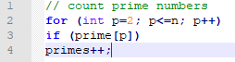

Verificar e contar cada posição do vetor sequencialmente demanda muito tempo, logo ao paralelizar esse for, teremos mais threads contando e somando no ‘primes’, melhorando o desempenho.

**Otimização**

Para obtermos uma melhoria, teremos que alterar o código.

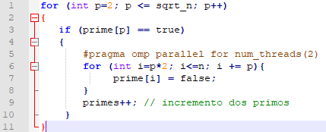

Ao excluir os múltiplos do número que é primo, já é feita a soma no contador de primos. Logo não teremos que percorrer o vetor verificando quem foi marcado como primo, reduzindo N vezes o custo do algoritmo.